关于开展皖西学院2024年春学期“校园健康跑”活动的通知

一、锻炼对象
2023级、2022级全日制在校本科生（体育学院、专升本学生除外）
二、锻炼形式
校园健康跑：“慢跑”或“快跑”
三、校园健康跑单次锻炼的距离、速度要求
性 别 | 男生 | 女生
距 离 | 3000米 | 2000米
配速 | 3-8min/公里 | 3-8min/公里
四、锻炼地点
皖西学院田径场内，校园外跑步无效。
五、校园健康跑锻炼时间与要求
1.锻炼时间：第3周至第16周。每天有效跑步时间安排： 06:00-8:30、17:00-21:30（指定时间外系统关闭，成绩不记录）。
2.锻炼要求：
（1）学生须在规定的日期和规定的时间段内进行锻炼，成绩才有效，不在规定的时间内锻炼打卡视为无效。
（2）无特殊情况，4月、5月每月至少完成8-10次跑步，本学期完成有效打卡总次数35次。
（3）每天最多有 1 次运动记录关联体育成绩，超出部分仅做记录但不会关联体育成绩。
特别申明：为保证锻炼效果，禁止任何作弊行为。学校成立课外体育锻炼督查组，借助校园监控识别系统，每周安排老师和学生督查员不定时、不定点进行巡查。如发现软件刷跑、代步工具交通工具（如：自行车、电动车、轮滑等）、替人代跑、接力跑、一人多机跑等行为视为作弊行为，一经查实，按照学生手册相关规定给予处分，体育课成绩记为不及格。（注：欢迎同学们匿名监督和举报。）
六、校园健康跑活动成绩考核
1.校园健康跑活动成绩占体育课总成绩的20%，满分100分。低于10次不计分，10次之后完成一次有效跑步得4分，本学期完成35次满分。如因身体、天气、实习等原因无法锻炼，同学可以在规定时间内灵活安排锻炼时间。
有效次数 | <10 | 11 | 12 | ... | 33 | 34 | 35
得 分 | 0 | 4 | 8 | ... | 92 | 96 | 100
2.2024年春学期大二学生体质测试成绩达80分以上者，“健康跑”可以免跑并按满分纳入体育课总评成绩中。
3.本学期“健康跑”申请免跑学生（含体育保健体育课），健身走满10次计30分，不满10次计0分。每再增加一次加1.2分，满35次计60分，成绩按60分纳入体育课总评成绩中。
注：凡因伤、疾病（住院）、残疾等特殊情况，在3月19日前，填写附件3《免于健康跑申请表》经辅导员审核和学院分管教学工作领导签署相关意见，并出具三级甲等医院证明等相关材料，交给立本楼107（大学体育俱乐部办公室）存档。对于突发疾病需要办理的时间为：三级甲等医院出具诊断证明时间起两周内提交。否则一律按缺勤处理。
七、其他说明
1.每人每天只能上传一次有效数据，建议完成跑步后立即上传数据。
2.系统平台将记录跑步的有效公里数、总公里数、总跑步次数及每次跑的运动轨迹等基本信息。
3.电量注意：请注意手机电量是否充足，保持屏幕常亮，低于30%电量有可能此系统会抹除成绩记录。内存过低者请清除内存再行跑步。
4.代跑识别：经常更换手机登录，导致手机 IP 地址异常，被识别为更换手机代跑。
5.作弊识别：为保证锻炼效果，跑步过程中禁止任何作弊行为，使用软件刷跑、代步工具交通工具（如：自行车、电动车、轮滑等）替人代跑、接力轮流跑、一人多机跑等行为，乐跑后台会根据跑步分段配速、轨迹信息以及手机ID变更等情况分析作弊行为，如出现作弊情况，跑步记录也会被判无效，同时乐跑账号会被加入黑名单，期限为7天，7天后自动解封，黑名单期间内跑步成绩无法上传。
6.各学院辅导员要通过召开主题班会、宣传栏、开展团日活动等多种途径和形式，切实加强宣传引导和组织动员，监督学生，使学生正确认识和看待校园“健康跑”活动，积极主动参与校园“健康跑”活动，并通过校园“健康跑”活动养成锻炼习惯。
7.如受天气、疫情防控等不确定因素影响，需要调整校园“健康跑”线路、时间、次数要求的将另行通知。
八、校园健康跑安全注意事项
1.跑步者必须做好参加长跑锻炼的各项准备工作，包括穿合适的运动服、运动鞋，充足的睡眠、合理的营养等，做好跑前热身运动和跑后的放松运动。
2.长跑中注意对校园内各类机动车、自行车的避让，小心路滑确保人身安全。
3.跑步中有任何不适，应停止跑步，尽快到校医院就诊。
九、跑步操作流程如下（转专业的学生请按操作流程变更自己的专业）
1、校园乐跑
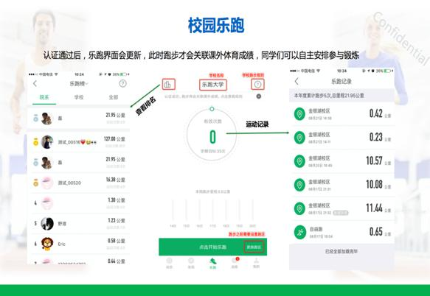
2：跑步规则
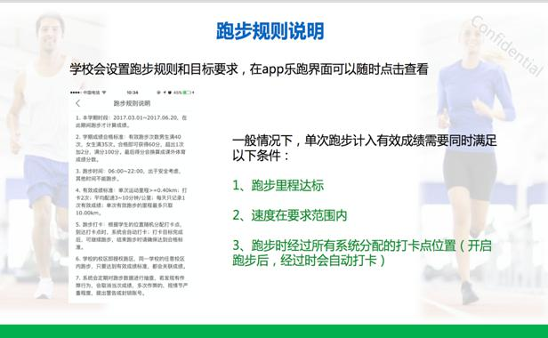
3：跑步流程
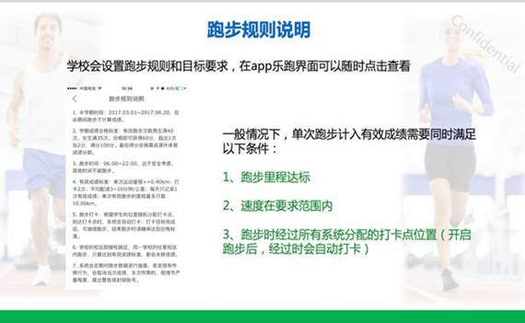
4：体育班级矫正
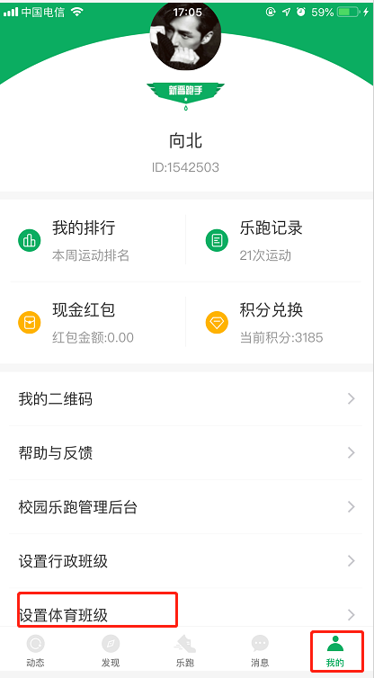
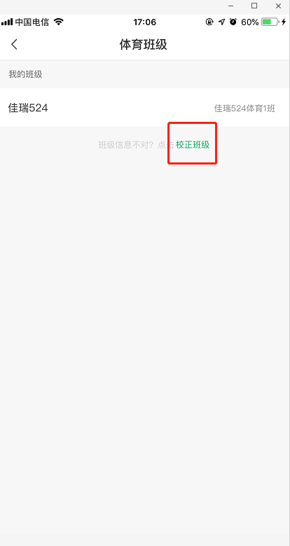
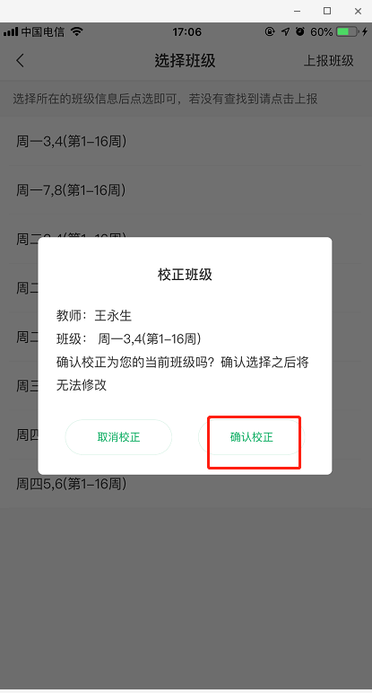
5：行政班级矫正
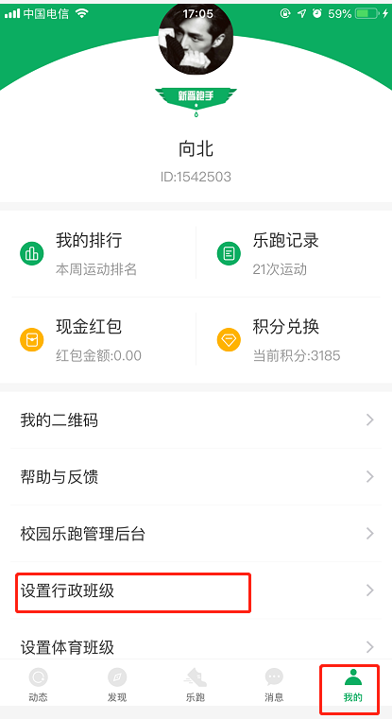
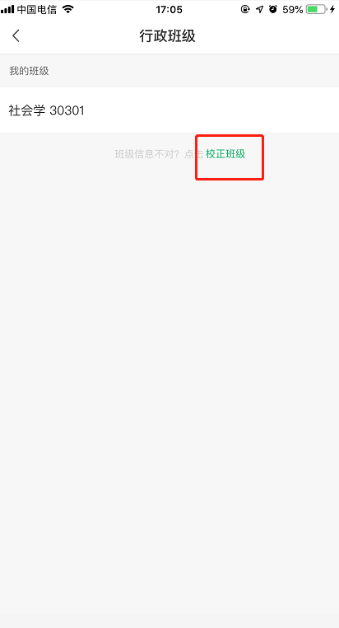
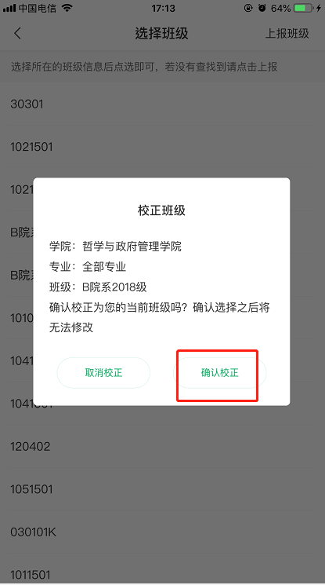
如出现任何疑问或软件问题请用以下方式联系客服可以通过申诉或者电话联系客服，我们会第一时间联系您解决问题。
客服电话：027-58900362
微信公众号：步道乐跑
客服邮箱：info@lptiyu.com
步道乐跑微信公众号申诉
1.提交申诉：微信公众号“步道乐跑”回复“申诉”填写相关申诉内容—提交—显示提交成功。
2.申诉结果查询：在微信公众号回复“进度”，点击查询申诉处理结果。
链接申诉
1.提交申诉：http://lerun.lptiyu.com/index.php/user/appeal.html
2.申诉结果查询：http://lerun.lptiyu.com/index.php/user/detail.html
注：申诉会在5个工作日内处理，一般是48小时内解决，节假日顺延。

大学体育俱乐部管理中心
2024年3月7日

